Spett.le
BOVINLANGA
Piazza Stazione n. 1
12063 DOGLIANI (CN)

Ns. Rif: 196/2023 del 12/12/2023
Info@dbcompanysrl.it
Tel. 011.26.43.943
Mobile 335.69.69.709

Riferimento: Abbonamento assistenza.

Fornitura della soluzione
A seguito Della scadenza del periodo di garanzia, siamo lieti di trasmettere la nostra proposta relativa ad abbonamento annuale per assistenza software su bilance DIBAL installate presso Vs. punti vendita.
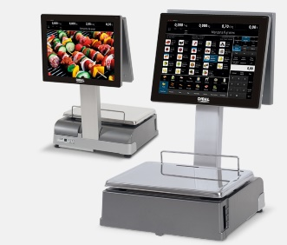

- Quotazione economica
Descrizione | Quantità | Costo Mensile | Costo Trimestrale
Abbonamento Trimestrale Assistenza da remoto per Bilance cs1200 | 4 | 15,00€ | 240,00€
Abbonamento Trimestrale Assistenza sistema di variazioni | 1 | 15,00€ | 75,00€
Totale | 5 | 15,00€ | 315,00€

  - Erogazione servizio.
    - Attività incluse:

- Servizio di teleassistenza erogato dal Lunedì al Sabato dalle ore 07:00 alle 12:30 e dalle 14:00 alle 18:30 su programma operativo e gestionale della bilancia Dibal CS2200.

  - Note
I valori sopra indicati sono da considerarsi al netto di:
- IVA al 22%.

  - Fatturazione e pagamenti
    - Fatturazione
- Trimestrale anticipata.

    - Pagamenti
- Bonifico ricevimento fattura
- Iban IT31F 06850 10010 00000023044 Intestato alla DB Company Srl

Nel ringraziarvi porgiamo i nostri più cordiali saluti.

Collegno, 16 Novembre 2023
DB Company S.r.l. |  | KAPPA 2 S.R.L.

